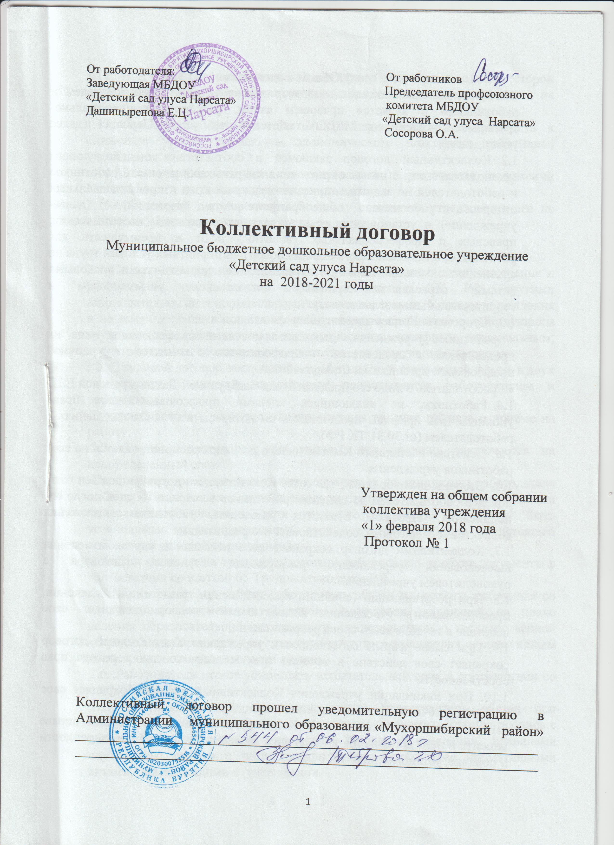
Общие положения.
  - Настоящий коллективный договор заключен между работодателем и работниками и является правовым актом, регулирующим социально- трудовые отношения в МБДОУ «Детский сад улуса Нарсата» (далее учреждение).
  - Коллективный договор заключен в соответствии с действующим законодательством с целью определения взаимных обязательств работников и работодателей по защите социально- трудовых прав и профессиональных интересов работников общеобразовательного учреждения (далее- учреждение) и установления дополнительных социально- экономических, правовых и профессиональных гарантий, льгот и преимуществ для работников, а также с целью создания более благоприятных условий труда по сравнению с установленными законами, иными нормативными правовыми актами, отраслевым тарифным соглашением, региональным и территориальными соглашениями.
  - Сторонами Коллективного договора являются:
- работники учреждения, являющиеся членами профсоюза, в лице их председателя- председателя профсоюзного комитета первичной профсоюзной организации Сосоровой О.А..;
- работодатель в лице его представителя–заведующей Дашицыреновой Е.Ц.
  - Работники, не являющиеся членами профсоюза, имеют право уполномочить профком представлять их интересы во взаимоотношениях с работодателем (ст.30,31 ТК РФ).
  - Действие настоящего Коллективного договора распространяется на всех работников учреждения.
  - Стороны договорились, что текст Коллективного договора должен быть доведен работодателем до сведения работников в течение 10 дней после его подписания. Профком обязуется разъяснять работникам положения коллективного договора, содействовать его реализации.
  - Коллективный договор сохраняет свое действие в случае изменения наименования учреждения, расторжения трудового договора с руководителем учреждения.
  - При реорганизации (слиянии, присоединении, разделении, выделении, преобразовании) учреждения Коллективный договор сохраняет свое действие в течение всего срока реорганизации.
  - При смене формы собственности учреждения Коллективный договор сохраняет свое действие в течение трех месяцев со дня перехода прав собственности.
  - При ликвидации учреждения Коллективный договор сохраняет свое действие в течение срока проведения ликвидации.
  - В течение срока действия Коллективного договора стороны вправе вносить в него дополнения и изменения на основе взаимной договоренности в порядке, установленном ТК РФ.
  - В течение срока действия Коллективного договора ни одна из сторон не вправе прекратить в одностороннем порядке выполнение принятых на себя обязательств.
  - Пересмотр обязательств настоящего договора не может приводить к снижению уровня социально- экономического положения работников учреждения.
  - Все спорные вопросы по толкованию и реализации положений Коллективного договора решаются сторонами.
  - Настоящий договор вступает в силу с момента утверждения его на общем собрании коллектива учреждения.

II. Трудовые отношения
2.1 Содержание трудового договора, порядок его заключения, изменения и расторжения определяются в соответствии с ТК РФ, другими законодательными и нормативными правовыми актами, Уставом учреждения и не могут ухудшать положение работников по сравнению с действующим трудовым законодательством, а также отраслевым тарифным, региональным, территориальным соглашениями, настоящим коллективным договором.
2.2. Трудовой договор заключается с работником в письменной форме в двух экземплярах, каждый из которых подписывается работодателем и работником.
Трудовой договор является основанием для издания приказа о приеме на работу.
2.3. Трудовой договор с работником, как правило, заключается на неопределенный срок.
Срочный трудовой договор может заключаться по инициативе работодателя либо работника только в случаях предусмотренных ст.59 ТК РФ либо иными федеральными законами, если трудовые отношения не могут быть установлены на неопределенный срок с учетом характера предстоящей работы или условий ее выполнения.
2.4. При заключении трудового договора работодатель требует документы в соответствии со статьей 65 Трудового кодекса РФ.
2.5. При приеме на работу работодатель обязан ознакомить работника со следующими документами: Уставом учреждения, лицензией на право ведения образовательной деятельности, свидетельством о государственной аккредитации, правилами внутреннего трудового распорядка, коллективным договором, иными локальными актами.
2.6. Работодатель может установить испытательный срок в соответствии со ст. 70,71 ТК РФ.
2.7. Работодатель или его полномочный представитель обязан при заключении трудового договора с работником ознакомить его под роспись с настоящим коллективным договором, Уставом учреждения, правилами внутреннего трудового распорядка и иными локальными нормативными актами, действующими в учреждении.
2.8. Прекращение трудового договора с работником может производиться только по снованиям, предусмотренным ТК РФ и иными федеральными законами (ст.77 ТК РФ).
2.9. Работодатель не вправе требовать от работника выполнения работ, не обусловленных трудовым договором. Изменения условий трудового договора могут быть осуществлены в соответствии с действующим законодательством.
2.10. При проведении процедуры сокращения численности штата работников преимущественное право на оставлении на работе предоставляется работникам с более высокой квалификацией, а также лица предпенсионного возраста (за два года до пенсии), проработавшие в учреждении свыше 10 лет; одинокие матери и отцы, воспитывающие детей до 16 лет; родители, воспитывающие детей- инвалидов до 18 лет; награжденными государственными наградами в связи с педагогической деятельностью; не освобожденные председатели первичных и территориальных профсоюзных организаций; молодые специалисты, имеющие трудовой стаж менее одного года.
2.11. Работодатель обязан уведомлять профком в письменной форме о сокращении численности или штата работников не позднее, чем за два месяца до начала, а в случаях, которые могут привлечь массовое высвобождение- не позднее за три месяца до его начала (ст.82 ТК РФ). Уведомление должно содержать проекты приказов о сокращении численности или штатов, список сокращаемых должностей и работников, перечень вакансий, предполагаемые варианты трудоустройства. В случае массового высвобождения работников уведомление должно содержать социально-экономическое обоснование.
2.12. Работникам, получившим уведомление об увольнении по пункту 1 и пункту 2 статьи 81 ТК РФ, предоставлять свободное от работы время не менее 3 часов в неделю для самостоятельного поиска новой работы с сохранением заработной платы.
2.13 Увольнение членов профсоюза по инициативе работодателя в связи с ликвидацией учреждения (п.1 ст81 ТК РФ) и сокращением численности или штата (п.2 ст. 81 ТК РФ) производить с учетом мотивированного мнения профкома (ст.82 ТК РФ).
2.14. Трудоустраивать в первоочередном порядке в счет установленной квоты ранее уволенных или подлежащих увольнению из учреждения инвалидов.
2.15. Высвобождаемым работникам предоставляются гарантии и компенсации, предусмотренные действующим законодательством при сокращении численности или штата (ст.178,180 ТК РФ), а также преимущественное право приема на работу при появлении вакансий.
2.16. Работникам, высвобожденным из учреждения в связи с сокращением численности или штата, гарантируются после увольнения льготы, предусмотренные действующим законодательством.
2.17. При появлении новых рабочих мест в учреждении, в том числе и на определенный срок, работодатель обеспечивает приоритет в приеме на работу работников, добросовестно работающих в нем, ранее уволенных из учреждения в связи с сокращением численности или штата.

III. Права и обязанности работодателя

3.1. Администрация имеет право:

- прием на работу работников дошкольного образовательного учреждения;

- установление должностных требований;

- устанавливать систему оплаты труда , стимулирующих и иных выплат в соответствии действующим законодательством;

-налагать дисциплинарные взыскания в соответствии с действующим законодательством;

- принимать меры морального и материального поощрения.

3.2. Администрация обязана:

- создавать необходимые условия для работников и воспитанников учреждения, принимать необходимые меры по улучшению положения работников и воспитанников МБДОУ «Детский сад улуса Нарсата»;

- согласовать с профсоюзным комитетом учреждения вопросы, связанные с трудовыми отношениями;

- информировать трудовой коллектив о перспективах развития учреждения;о бюджете МБДОУ «Детский сад улуса Нарсата», о расходовании внебюджетных средств; об изменениях структуры, штатов учреждения ;

- организовать профессиональную подготовку, переподготовку и повышение квалификации работников (в разрезе специальности); предоставлять возможность для повышения квалификации педагогических и руководящих работников не реже чем один раз в пять лет;

- в случае направления работника для повышения квалификации сохранять за ним место работы (должность), среднюю заработную плату по основному месту работы;

- предоставлять гарантии и компенсации, предусмотренные статьями 173-176 ТК РФ, работникам, получающим второе профессиональное образование соответствующего уровня в рамках прохождения профессиональной подготовки, переподготовки, повышения квалификации;

- организовать проведение аттестации педагогических работников в соответствии с Положением о порядке аттестации педагогических и руководящих работников государственных и муниципальных образовательных учреждений и по его результатам устанавливать работникам соответствующие полученным квалификационным категориям разряды оплаты труда со дня внесения решения аттестационной комиссии.

IV. Права и обязанности профсоюзного комитета.

4.1. Профсоюзный комитет представляет интересы трудового коллектива, вступает инициатором заключения коллективного договора, осуществляет контроль над реализацией коллективного договора.

4.2. Профсоюзный комитет обязан защищать интересы работников учреждения, осуществлять правовую помощь работникам учреждения.

4.3. Профсоюзный комитет осуществляет свои функции в соответствии с действующим законодательством.

V. Рабочее время и время отдыха.

5.1. В учреждении устанавливается пятидневная рабочая неделя.

5.2. Продолжительность рабочего времени педагогических работников устанавливается не более 36 часов.

5.3. Для учебно- вспомогательного и обслуживающего персонала 36 часов в неделю.

5.4. Для заведующей устанавливается не нормированный рабочий день.

5.5. Режим работы учреждения устанавливается с 8.00 до 17.00.

5.6. Общими выходными днями являются суббота и воскресенье, для работающих по графику выходные дни предоставляются в соответствии с графиком работы.

5.7.По желанию работника, по его письменному заявлению он имеет право за пределами основного рабочего времени работать по совместительству как внутри, так и за пределами учреждения.

5.8. Работникам учреждения предоставляется ежегодный дополнительный отпуск в соответствии с графиком, утверждаемым заведующей до 15 декабря текущего года.

5.9.Работникам учреждения предоставляются ежегодный дополнительные оплачиваемые отпуска в соответствии с требованиями ст.173 ТК РФ.

5.10.Работникам имеющих двух и более детей в возрасте до 14 лет, а также детей- инвалидов до 16 лет, по их заявлению предоставляется дополнительный не оплачиваемый отпуск сроком до 14 дней.

5.11. Работникам учреждения предоставляется отпуск без сохранения заработной платы по возникшим обстоятельствам:

- смерть близких родственников- до 5 календарных дней;

- рождение ребенка – 5 дней;

- регистрация брака – 5 дней

- юбилейная дата работника- до 5 календарных дней.

( по усмотрению работодателя до 5 к.дней).( ст.128 ТК РФ)

5.12. работникам, совмещающим работу и обучение без отрыва от работы и получающих профессиональное образование того же уровня вторично, предоставляется учебный отпуск в полном объёме с сохранением должностного оклада за счет экономии фонда заработной платы.

VI. Оплата труда. Гарантийные и компенсационные выплаты.

6.1. Оплата труда производится по новой системе оплаты труда, отличной от ЕТС в соответствии с принятыми нормативно- правовыми актами РФ и РБ, а также нормативно-правовыми актами муниципального образования «Мухоршибирский район» РБ.

6.2. Формирование фонда оплаты труда Учреждения осуществляется в пределах объёма бюджетных средств на текущий финансовый год на основании утвержденных нормативов на оплату труда, с учетом поправочного коэффициента и контингента воспитанников в учреждении, в соответствии со штатным расписанием.

6.3. Базовая часть фонда оплаты труда обеспечивает гарантированную заработную плату руководителя, педагогических работников, учебно-вспомогательного, технического персонала учреждения.

6.4.В учреждении устанавливаются стимулирующие выплаты, доплаты по результатам труда в соответствии с положением о распределении стимулирующей части фонда оплаты труда.

6.5. Распределение стимулирующих выплат производится Управляющим советом с учетом мнения профсоюзной организации.

6.6. Оплата труда работникам, совмещающим должности, замещающих временно отсутствующих работников, осуществляется в соответствии с требованиями действующего законодательства, но не менее 20% должностного оклада.

6.7. Работникам с условиями труда, отличающимися от нормальных условий труда, устанавливаются доплаты в соответствии с действующим законодательством.

6.8. Заработная плата выплачивается два раза в месяц непосредственно работнику по месту выполнения им работы, либо перечисляется на указанный работником счет в банке.

Выплата аванса 23 числа текущего месяца, заработная плата 8 числа следующего месяца.

VII. Охрана труда и здоровья.

7.1. Администрация обязана:

- обеспечить право работников на здоровье и безопасные условия труда, внедрение современных средств безопасности труда, предупреждающих производственный травматизм и возникновение профессиональных заболеваний работников.

- Проводить со всеми поступившими на работу, а также переведенными на другую работу работниками учреждения обучение и инструктаж по охране труда, сохранности жизни и здоровья детей, безопасным методам и приемам выполнения работ, оказанию первой помощи пострадавшим.

- Обеспечивать прохождение обязательных медицинских осмотров работников

- Осуществлять совместно с профкомом контроль за состоянием условий труда, выполнением соглашения по охране труда.

- Сохранять место работы и средний заработок за работниками учреждения на время приостановления работ органами государственного надзора за соблюдением трудового законодательства в следствии нарушения требований охраны труда по вине работника (ст. 220 ТК РФ).

- Вести учет средств социального страхования на организацию лечения и отдыха работников и их детей.

7.2. Профком обязуется:

- осуществлять контроль за состоянием безопасности жизнедеятельности учреждения, деятельностью администрации по состоянию нормальных условий труда и отдыха сотрудников;

- принимать меры по повышению уровня равноправного сотрудничества с администрацией;

- осуществлять поиск эффективных форм влияния на администрацию, муниципальные органы в решении проблем, затрагивающих права и интересы профкома;

- добиваться выполнения мероприятий, предусмотренных коллективным договором;

-принимать участие в разработке перспективных и текущих планов по обеспечению жизнедеятельности учреждения и способность их осуществлению;

- выявлять и учитывать лиц, нуждающихся в санаторно-курортном лечении;

-обеспечивать работников санаторно-курортными путевками в летние оздоровительные лагеря за счет средств социального страхования;

- обеспечивать детей работников образовательного учреждения путевками в летние оздоровительные лагеря за счет средств социального страхования и новогодними подарками.

VIII. Охрана труда и техника безопасности.

8.1. В соответствии с нормами закона и необходимости создания нормальных условий для работы работодатель обеспечивает здоровые и безопасные условия труда работников, обеспечивает их обучение технике безопасности, разрабатывает и применяет инструкции по технике безопасности, проводит проверку знаний технике безопасности.

8.2. Работодатель в соответствии со статьёй 76 ТК РФ отстраняет от работы работников не прошедших в установленном порядке обучение и проверку знаний и навыков в области охраны труда.

8.3. Работодатель объявляет и проводит осмотры по состоянию охраны труда и технике безопасности совместно с профсоюзным комитетом.

8.4. За счет вне бюджетных источников работодатель обеспечивает ежегодный медицинский осмотр работников учреждения, проводит страхование сотрудников (добровольное страхование от несчастного случая).

IX. Гарантии профсоюзной деятельности.

9.1 Работодатель обеспечивает соблюдение прав и гарантий профсоюзной организации в коллективе в соответствии со ст.377 ТК РФ и Федеральным Законом «О профессиональных союзах, их правах и гарантиях деятельности».

9.2. Работодатель представляет профсоюзному органу и вышестоящим выборным органам Профсоюза по их запросам необходимую информацию:

- не препятствует посещению и осмотру рабочих мест в организации;

- предоставляет соответствующие документы, сведения и объяснения, расчеты по заработной плате.

9.3. Работодатель разрешает в рабочее время проведение собраний (конференций) работников организации по вопросу проведения итогов выполнения коллективных договоров, собраний профсоюзной организации в соответствии с Уставом Профсоюза, а также проведение заседаний профсоюзного органа для решения вопросов защиты прав работников, производственной деятельности, охраны труда, ведения переговоров с работодателем и рассмотрений трудовых споров.

9.4. Работодатель на основании личного письменного заявления члена Профсоюза производит безналичное удержание и бесплатное перечисление через бухгалтерию на счета соответствующих выборных органов Профсоюза членских профсоюзных взносов одновременно с выплатой заработной платы в организации.

9.5. Привлечение к дисциплинарной ответственности, увольнению члена выборного органа профсоюза по инициативе администрации допускается помимо соблюдения общего порядка увольнения с предварительного согласия профсоюзного органа, членами которого они являются.

9.6. Работодатель с учетом мнения профкома рассматривает следующие вопросы:
- по инициативе работодателя трудового договора с работниками, являющимися членами профсоюза, (ст.82,374 ТК РФ);
- привлечение к сверхурочным работам (ст.99 ТК РФ);
- разделение рабочего времени на части (ст.105 ТК РФ);
- запрещение работы в выходные и нерабочие праздничные дни (ст.113 ТК РФ);
- очередность предоставления отпусков (ст.123 ТК РФ);
- установление заработной платы (ст.135 ТК РФ);
- применение систем нормирования труда (ст.159 ТК РФ);
- массовые увольнения (ст.180 ТК РФ);
- установление перечня должностей работников с ненормированным рабочим днем (ст. 101 ТК РФ);
- утверждение Правил внутреннего трудового распорядка (ст. 190 ТК РФ);
- создание комиссий по охране труда (ст.218 ТК РФ);
- установление размеров повышения заработной платы за вредные и (или) опасные и иные условия труда (ст.147 ТК РФ);
- определение форм профессиональной подготовки, переподготовки и повышения квалификации работников, перечень необходимых профессий и специальностей (ст.196 ТК РФ);
- установление сроков выплаты заработной платы работникам (ст. 136 ТК РФ) и другие вопросы, предусмотренные действующим законодательством.

X. Контроль за выполнением коллективного договора.

Ответственность сторон.
Стороны договорились о том, что:
10.1. Работодатель направляет коллективный договор в течение 7 дней со дня его подписания на уведомительную регистрацию в соответствующий орган по труду.
10.2. Совместно разрабатывают план мероприятий по выполнению настоящего Коллективного договора.
10.3. Осуществляют контроль за реализацией плана мероприятий по выполнению Коллективного договора и его положений и отчитываются о результатах контроля на общем собрании работников ежегодно.
10.4. Рассматривают в срок все возникающие в период действия Коллективного договора разногласия и конфликты, связанные с его выполнением.
10.5. соблюдают установленный законодательством порядок разрешения индивидуальных и коллективных трудовых споров, используют все возможности для устранения причин, которые могут привлечь возникновение конфликтов, с целью предупреждения использования работниками крайней меры их разрешения- забастовки.
10.6. В случае нарушения или невыполнения обязательств Коллективного договора виновная сторона или виновные лица несут ответственность в порядке, предусмотренном действующим законодательством.
10.7. Настоящий коллективный договор действует в течение трех лет.
10.8. Переговоры по заключению нового Коллективного договора должны быть начаты за три месяца до окончания действия данного договора.

11. Заключительные положения.
11.1. Изменения и дополнения в коллективный договор в течение срока его действия производятся только по взаимному согласию сторон.
11.2. При изменении структуры организации коллективный договор сохраняет свою юридическую силу.
11.3. Итоги выполнения коллективного договора подводятся на собрании коллектива 1 раз в год.
11.4. Работодатель и профком обязуются разъяснять работникам положения коллективного договора, содействовать реализации их прав, основанных на коллективности договора.
11.5. Контроль за выполнением коллективного договора осуществляют обе стороны, подписавшие его.

